江苏省人民政府办公厅文件
苏政办发〔2015〕107号
省政府办公厅关于印发
江苏海门叠石桥国际家纺城市场采购
贸易方式试点工作实施方案的通知

南通市人民政府，省各有关部门和单位：
《江苏海门叠石桥国际家纺城市场采购贸易方式试点工作实施方案》已经省人民政府同意，现印发给你们，请遵照执行。

江苏省人民政府办公厅
2015年11月3日
（此件公开发布）

江苏海门叠石桥国际家纺城市场采购
贸易方式试点工作实施方案

为贯彻落实《国务院办公厅关于促进进出口稳定增长的若干意见》（国办发〔2015〕55号）文件精神，加快推进江苏海门叠石桥国际家纺城市场采购贸易方式试点进程，构建快捷便利贸易新通道，增创开放型经济新优势，拓展对外开放新空间，制定本实施方案。
一、指导思想
抢抓新一轮对外开放机遇，以转变外贸发展方式为主线，以政策创新为驱动，积极完善功能配套，融入世界市场，提高国际竞争力，为全国专业市场改革积累经验，努力建成政策体系完善、公共服务健全、产业链条衔接、市场管理有序、内外贸易融合的区域性重要外贸基地。
二、工作原则
（一）改革创新。按照国家和有关部委改革总体要求，主动作为，加快推进试点各项工作。着眼于贸易便利化，为专业化市场发展探索新路径。
（二）转型发展。以试点为契机，积极构建新型贸易模式，推动市场内外贸一体化发展，加快市场国际化进程。
（三）高效便捷。打造顺畅的运作平台和服务体系，使监管、税收、结汇等各环节有效衔接，进一步提升贸易便利化水平。
（四）协同联动。推动各级人民政府和相关部门整体联动，协同推进，建立和完善适用于市场采购贸易方式的工作机制。
（五）监管有序。构建监管系统平台，规范贸易行为，确保风险可控、源头可溯、责任可究。
三、实施要件
市场采购贸易方式，是指由符合条件的经营者在经国家商务主管部门认定的市场集聚区内采购的、单票报关单商品货值15万美元（含15万美元）以下、并在采购地办理出口商品通关手续的贸易方式。
（一）特定区域。根据中国南通国际家纺商务城规划批准范围，市场采购贸易方式适用区域为以江苏海门叠石桥国际家纺城为中心的商业街区（具体范围见附件2）。
（二）特定主体。在市场集聚区所在地商务主管部门办理市场采购贸易方式备案登记的对外贸易经营者。
（三）特定通关地。江苏海门叠石桥市场集聚区所在地。
（四）市场采购贸易综合管理系统。依托电子口岸系统建立贸易全流程的监管平台，确保风险可控、源头可溯、责任可究，做到分得清、管得住、通得快，为市场采购贸易提供全方位一体化支持。
（五）市场采购贸易适用商品。除国家禁止、限制出口的商品以及贸易管制主管部门确定的不适用市场采购贸易方式的商品以外的其他商品。
四、基本流程
从事市场采购贸易的对外经营者，通过市场采购贸易综合管理系统实现数据共享，提供流程相关信息，提交相关单据，办理相关手续。主要分为5个环节：
（一）备案环节。提交经营者信息，取得对外贸易经营者资格；提交商品信息，保证商品来源明晰、可靠和可追溯。
（二）交易环节。提交交易信息，包括商品名称、数量、金额、结算货币、采购人身份信息（姓名、国籍和身份证或护照号码等）。
（三）组货环节。设立市场组货拼箱场所，完成装箱后运达监管场所，市场国际贸易中心协助完成拼箱，填报装箱清单。
（四）通关环节。市场国际贸易服务中心协助完成报检、通关等相关手续。
（五）核销环节。相关管理部门通过市场采购贸易综合管理系统对贸易行为监督，保证贸易行为真实合规。
五、试行政策
（一）放宽主体准入。政府在放宽准入时应对各类市场主体一视同仁，允许符合条件的在商务主管部门办理了备案登记手续的对外贸易经营者开展市场采购贸易。
（二）实现通关便利。海关设立市场采购贸易监管方式（海关代码：1039），依托市场采购贸易综合管理系统，实现科学监管，对符合条件的商品允许组柜拼箱，实行简化归类申报。以信息化系统为依托，建立完善市场采购贸易方式检验检疫监管模式，实现无纸化申报、监管和通行。
（三）实施免税政策。依托市场采购贸易综合管理系统，对市场集聚区的市场经营户以市场采购贸易方式出口的商品实施增值税免税。
（四）便利跨境收支。按照便利化优先的原则，建立以动态监测、总量核查和分类管理为主要内容的市场采购贸易外汇管理制度，支持市场采购贸易项下跨境人民币结算，便利市场采购贸易跨境收支。
在叠石桥市场采购贸易方式试点期间，试行政策参照义乌市场采购贸易方式相关政策执行。
六、组织保障
（一）加强组织领导。建立市场采购贸易方式组织推进工作机构，健全联席会议制度，统筹协调解决试点过程中的相关问题。
（二）健全公共平台。加快推进叠石桥家纺国际物流港建设，建设和完善国际贸易服务中心、国际货运服务中心、国际贸易呼叫中心、国际结算中心、跨境电子商务检验检测认证基地等外贸综合服务平台。
（三）加强贸易预警。建立政府、行业协会、中介机构和企业“四位一体”的贸易监测预警机制，探索建立贸易互信和贸易协同应对机制。
（四）保护知识产权。鼓励自主创新、自创品牌，提高国际市场竞争力和影响力。建立健全知识产权维权保护机制，加大知识产权执法力度，提升知识产权保护水平。
（五）强化管理引导。做好运行监测、效果评估等相关工作，有力有序推进各项工作开展。建立退出机制，对违规违法的经营主体，暂停或取消市场采购贸易特定主体资格。

附件：1．江苏海门叠石桥国际家纺城市场采购贸易方式基本流程
2．江苏海门叠石桥国际家纺城市场采购贸易方式市场集聚区范围
附件1

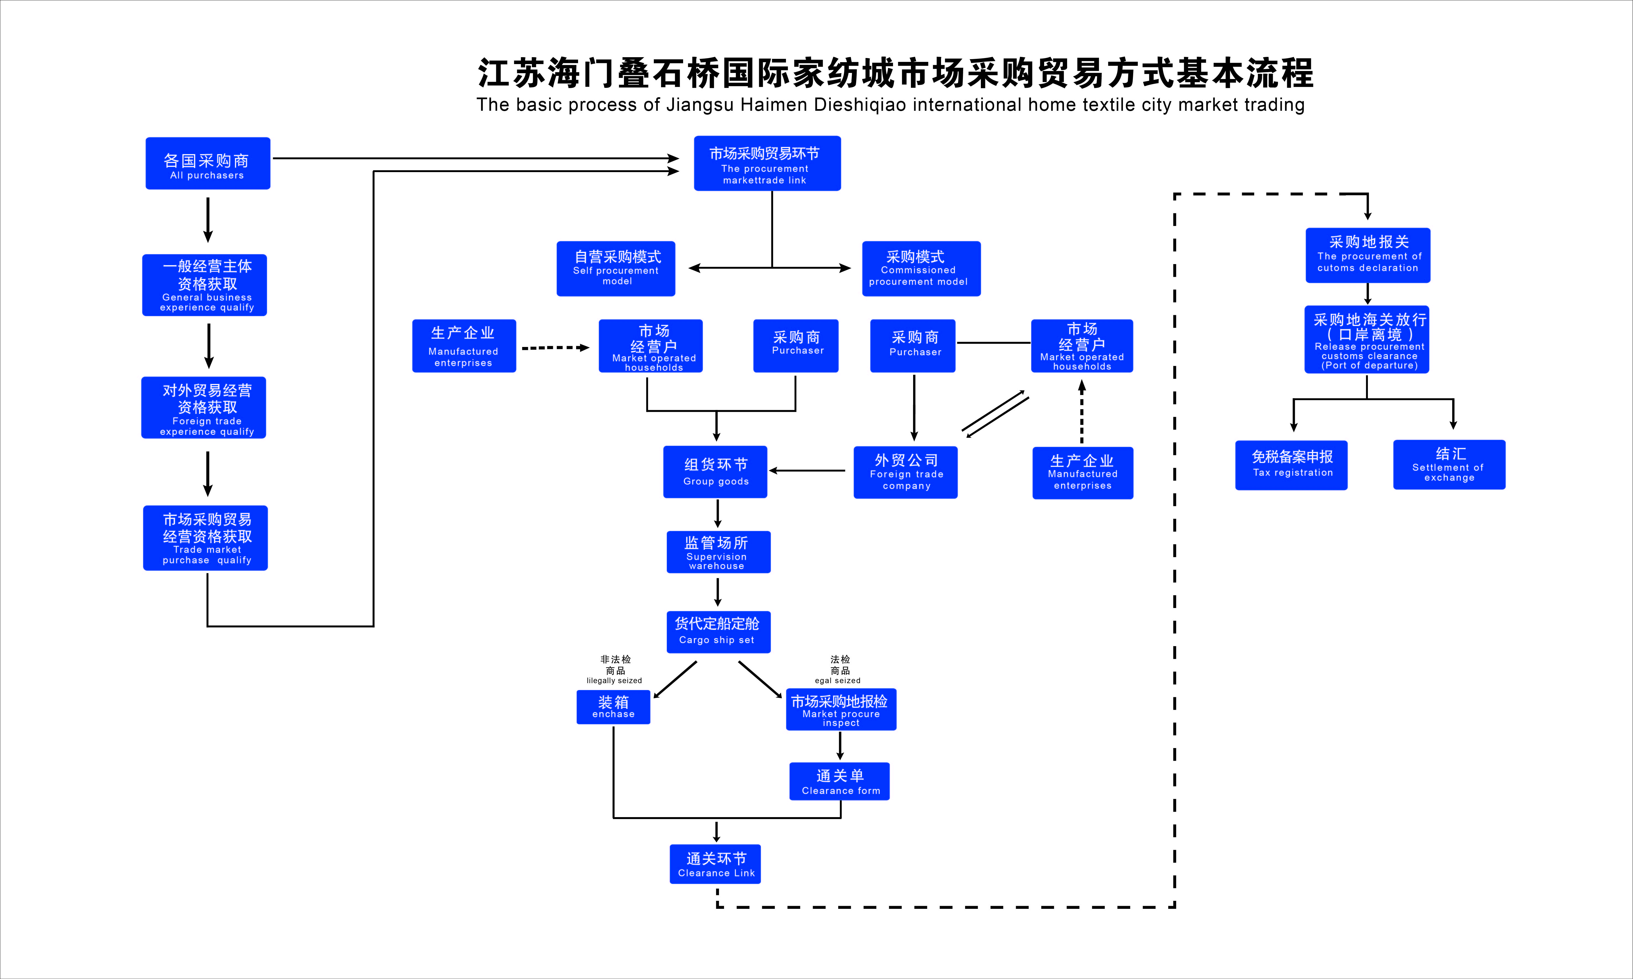
附件2

江苏海门叠石桥国际家纺城
市场采购贸易方式市场集聚区范围

根据中国南通国际家纺商务城的规划批准范围，东至浒通河，南至宁启高速、S336，西至锡通大道，北至规划镇中路。具体范围包括：叠石桥国际家纺城一、二、三、四期，商业步行街、布艺广场、绣品城、商贸城、电商城、跨境电子商务产业中心、商务大厦、信息产业园，叠石桥港、叠石桥国际物流港，大岛路、现代大道、绣女路、震蒙大道、叠港公路、西三街、叠林路、纺都大道沿线商业街区；南通家纺城一、二、三期，财富中心、飞鹤物流园区、电子商务产业园、新天地电子商务产业园、家纺研究院，金川大道、五洲路、金茂路、华润路、新村路、石江公路、川叠公路、温州路、南海路、镇南路沿线商业街区。

抄送：省委各部委，省人大常委会办公厅，省政协办公厅，省法院，省检察院，省军区。
江苏省人民政府办公厅 2015年11月3日印发

